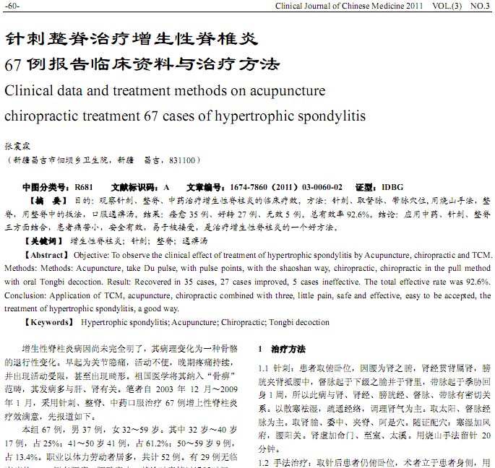
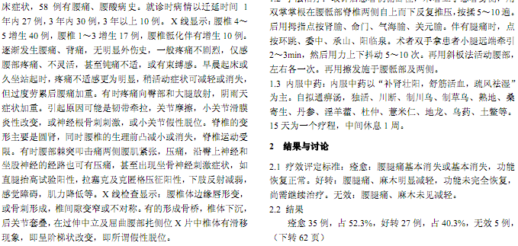
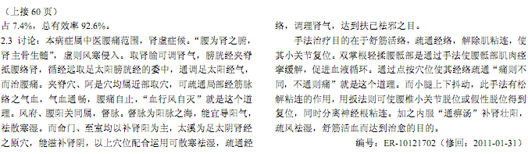
相似文献：

踩法治疗增生性脊椎炎初探

脊椎旁注射结合针刺治疗增生性脊柱炎25例

